Карюкина Ольга Юрьевна, воспитатель детского сада высшей категории
ГБДОУ детский сад №6 Колпинского района СПб

Методическая разработка

Тема
«Круговорот времени»
Формирование естественнонаучных представлений о временных периодах (днях недели, месяцах, временах года) у детей старшего дошкольного возраста.

Форма реализации
Комплекс дидактических игр для детей старшего дошкольного возраста.

Обоснование актуальности проблемы
Периодизация времени – неотъемлемая часть жизни человека, существенно значимая не только для его ассимиляции в общество, но и для комфортного существования в окружающей среде. Без чётких представления о временных промежутках становится невозможным обучить ребёнка планированию, координации своих действий с действиями других. Это становится особенно важным при подготовке ребёнка к школе. Ведь именно в школе он целиком и полностью включается в сетку ученого процесса, расписанного по дням, месяцам и временам года.

Цели проекта

Формирование естественнонаучных представлений о временных периодах (днях недели, месяцах, временах года) у детей старшего дошкольного возраста.

Задачи проекта

- Помогать устанавливать причинно-следственные связи между природными явлениями.
- Обобщать и систематизировать представления о днях недели, месяцах и временах года.
- Систематизировать и углублять представления детей о сезонных изменениях в природе.
- Формировать эстетическое отношение к окружающему миру.

Итоги реализации этапов
методической разработки
Дидактические игры

- Дидактическая игра «Неделька»

На первом этапе игры дети учат стихотворение, проговаривая его вместе с движениями:
В понедельник я стирала, (движения руками «стирка»)
Пол во вторник подметала, (изображают движения со шваброй)
В среду я пекла калач, (движение ладонями «леплю пирожок»)
Весь четверг играла в мяч, (подбрасывают воображаемый мяч)
В пятницу я чашки мыла, (изображают мытьё чашки)
А в субботу торт купила. (разводят руки в стороны)
Всех подружек в воскресенье (хлопают в ладоши)
Позвала на День рождения!

На втором этапе воспитатель задаёт детям вопросы. Примеры вопросов:
- Что я делала в пятницу?
- Что я делала в понедельник?
- Что я буду делать завтра?
- Что я делала вчера?
- Когда я пекла калач?
- Когда я стирала?

На третьем этапе изготавливаются карточки различных геометрических форм с глаголами, описывающими действия героини стихотворения (стирала, подметала, пекла и т.д.) Дети по заданию воспитателя выкладывают их в правильном порядке, проговаривают, называют геометрическую фигуру сегодняшнего дня, вчерашнего, завтрашнего.

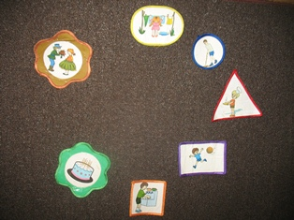
Игра проводится периодически в течение полугода в разные дни недели для закрепления материала.

- Дидактическая игра «Колесо «Времена года»

На первом этапе игры дети учат стихотворение, проговаривая его вместе с движениями:

Эти сёстры кругом
Ходят друг за другом: (делают круговые движения руками)
За зимой весны черёд, (обхватывают себя руками, «греются»)
Дальше лето к нам идёт. (разводят руки в стороны, «поднимают лицо к солнышку»)
Осень прошуршит потом (встряхивая кисти рук, изображают капли дождя)
В жёлтом платье под зонтом. (поднимают руку над головой)
И опять зима начнёт
Новый круг и Новый год! (делают круговые движения руками)

На втором этапе вносятся четыре сектора круга, каждый из которых разделён на три части. Секторы олицетворяют собой времена года, поделенные на месяцы. Каждый имеет свою цветовую гамму и небольшую иллюстрацию с изображением природы в соответствующий сезон.
Дети рассказывают стихотворение, а воспитатель демонстрирует соответствующий сектор. Затем место ведущего занимают по очереди все дети.

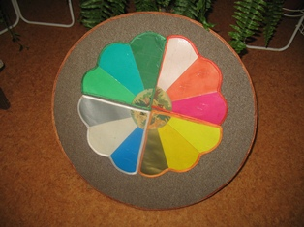

На третьем этапе вносятся плоскостные куклы и волчок. Вращая волчок, дети определят время года (месяц) и одевают куклу соответственно сезону, либо рисуют соответствующую иллюстрацию. Таким образом, дети могут самостоятельно контролировать друг друга, развивать диалогическую речь, мелкую моторику, учиться общению.

В совместной деятельности педагога с детьми на следующих этапах данное пособие можно использовать для игры в «вопрос-ответ», учить названия месяцев, принадлежность их к временам года и их очерёдность, уточняя сезонные явления. Также для изучения месяцев можно внести арабские и римские цифры.

Игра проводится периодически в течение года в различных вариантах для закрепления материала.

- Дидактическая игра «Двенадцать месяцев»

Дидактическая игра представляет собой красочно оформленную книжку-открытку. На левом развороте находятся двенадцать карманов с символами месяцев, на правом – четыре кармана с символами времён года и кукла Годовушка.

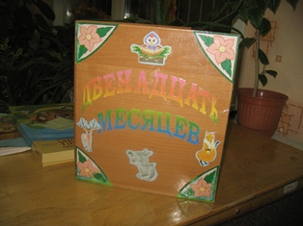

Годовушка предлагает детям различные задания. Например:
Дети по очереди берут карточки с изображениями месяцев и раскладывают их в соответствующие кармашки на левой стороне. Затем из месяцев собирают времена года.
Карточки используются как сделанные воспитателем, так и сделанные, впоследствии, детьми.

Игра проводится периодически в течение года в различных вариантах для закрепления материала.

